Отчет о реализации Дорожной карты проекта «500+»
МБОУ «Булыкская СОШ»

МБОУ «Булыкская СОШ» реализует программы по 2 рисковым профилям:
«Повышение уровня оснащения школы», «Повышение учебной успешности».

Центр образования «Точка роста», осуществляющее образовательную деятельность по основным и дополнительным общеобразовательным программам естественно-научной направленности планируется открыть на базе МБОУ «Булыкская СОШ» в октябре 2021 года. 12.10.2021 года в МБОУ «Булыкская СОШ» организована методическая сессия «Возможности лабораторий» центра «Точка роста». В сессии приняли участие педагогический коллектив и родительская общественность.
Функции Центра:
- Участие в реализации основных общеобразовательных программ в части предметных областей «Естественно-научные предметы» в рамках федерального проекта «Современная школа» национального проекта «Образование».
- Реализация разноуровневых дополнительных общеобразовательных программ естественно-научного направления, а также иных программ в рамках внеурочной деятельности учащихся.
- Внедрение сетевых форм реализации программ дополнительного образования.
- Организация внеурочной деятельности в учреждении, разработка соответствующих образовательных программ.
- Вовлечение учащихся и педагогов в проектную деятельность.
- Обеспечение реализации мер по непрерывному развитию педагогических и управленческих кадров, включая повышение квалификации руководителя и педагогов Центра, реализующих основные и дополнительные общеобразовательные программы естественно-научного профиля.
- Реализация мероприятий по информированию и просвещению населения в области естественно-научных компетенций.
- Информационное сопровождение учебно-воспитательной деятельности Центра, системы внеурочных мероприятий с совместным участием детей, педагогов, родительской общественности, в том числе на сайте образовательной организации и иных информационных ресурсах.
- Содействие созданию и развитию общественного движения учащихся, направленного на личностное развитие, социальную активность через проектную деятельность, различные программы дополнительного образования.
В образовательном центре естественно-научной направленности «Точка роста» МБОУ «Булыкская СОШ» будет осуществляться единый подход к общеобразовательным программам, составленным в соответствии с предметными областями: «Химия», «Физика», «Биология».
Изменяется, в соответствии с новой концепцией, содержательная сторона предметных областей «Химия», «Физика», «Биология», в которые будут введены новые образовательные компетенции.
Данные предметные области будут реализовываться на уровнях среднего и общего образования, а также в формате урочных, внеурочных занятий и с помощью технологий дополнительного образования.
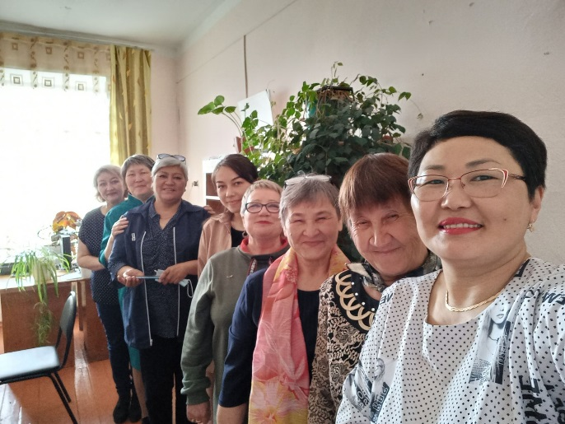
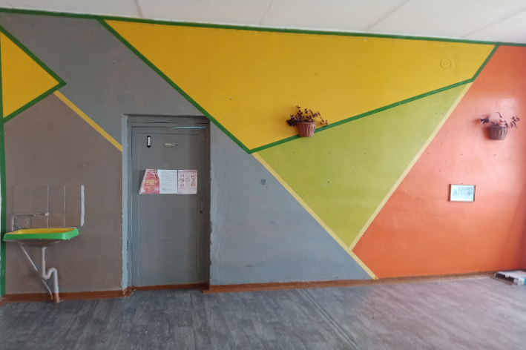
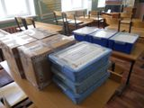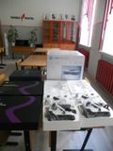

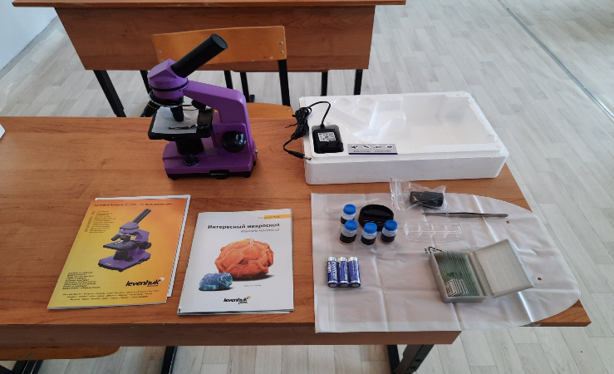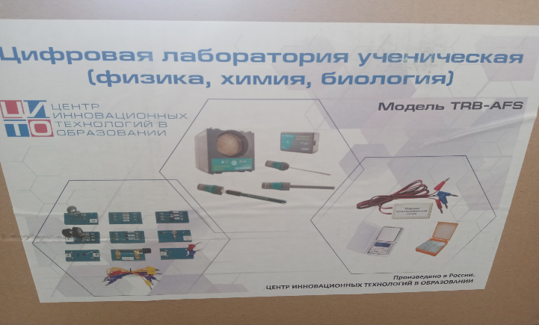

В рамках проведения методического дня в МБОУ «Булыкская СОШ» 20.10 2021 года проведены открытые уроки в 5-9 классах:
ФИО учителя | Темы уроков | класс
Карпенко Е.В., классный руководитель | «Счастливый час» | 5
Галсанова С.В., учитель математики | «Сравнение, сложение, вычитание дробей с разными знаменателями» | 6б
Онгороева Л.С., учитель бурятского языка | «Уг гарбал» | 7
Тугаринова Н.Б., учитель физики | «Плавление и кристаллизация тел. Удельная теплота плавления» | 8
Бутакова Г.Н., учитель математики | «Графики функций» (подготовка к ОГЭ) | 9
Оценка качества урока проведена методистами МКУ Управление образования в соответствии ФГОС по 11 параметрам:
- доведение целей урока до обучающихся;
- работа по плану;
- применение полученных знаний на практике (формирование умений);
- оценка достигнутых результатов;
- структура урока;
- развитие информационных умений;
- работа в группах, парах;
- использование приема «моделирование»;
- использование приема «классификация»;
- межпредметные связи;
- дифференцированный подход.
Методистами МКУ Управление образования проведены беседы с учителями-предметниками, даны рекомендации.
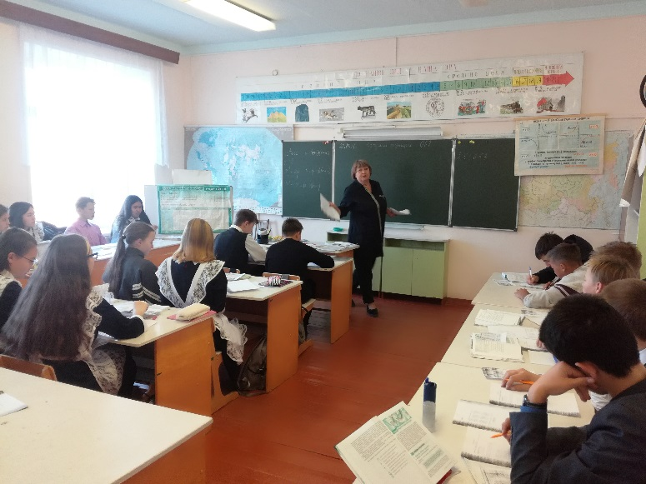 Урок алгебры в 9 классе
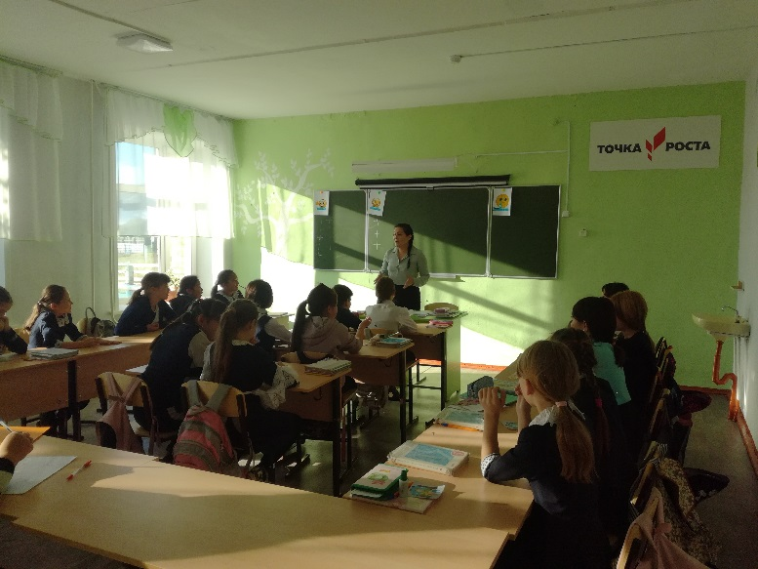 Классный час в 5 классе

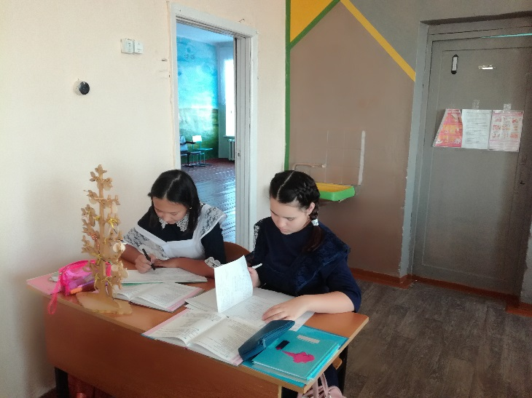 Урок в 7 классе
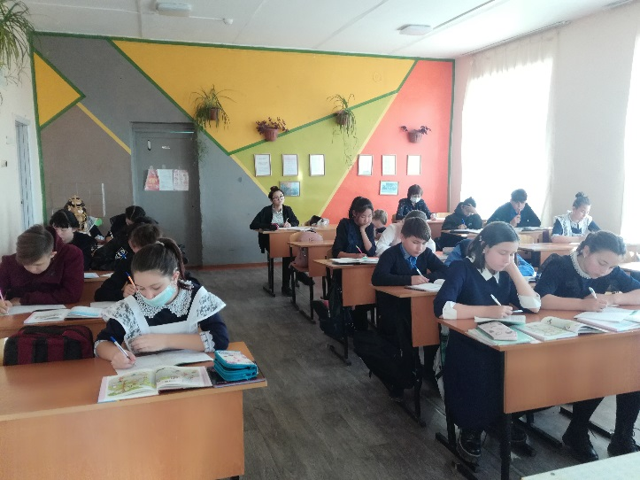 Урок в 7 классе

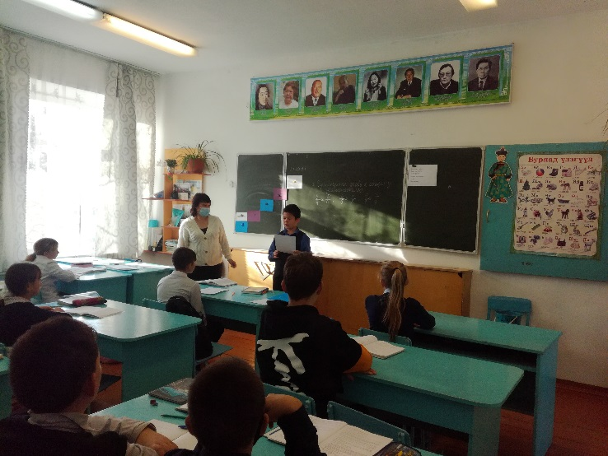 Урок математики в 6б классе

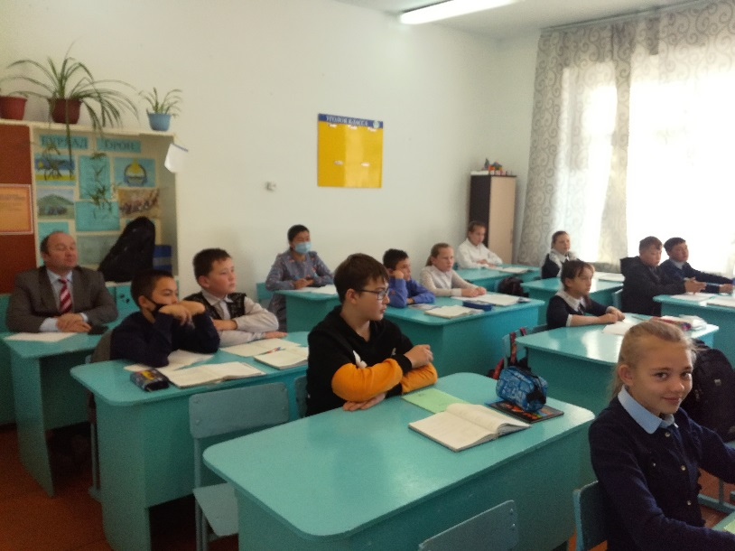 Урок математики в 6б классе

Повышение финансовой грамотности школьников – одно из приоритетных направлений в сфере образования, так как это ключ к практической подготовке учеников к нынешним экономическим условиям. Чтобы информировать подрастающее поколение и уберечь от возможных рисков в финансовой сфере, совместной инициативой Министерства финансов, Центрального Банка и Министерства науки и образования всем школам РФ с 2016 года рекомендовано проводить уроки финансовой грамотности.
МБОУ «Булыкская СОШ» решает поставленную задачу. Введен 1 час финансовой грамотности в учебный план среднего общего образования (10 класс); проводятся мероприятия в рамках «Недели финансовой грамотности», участвуют в проекте «Онлайн уроки финансовой грамотности».

Мероприятия по повышению финансовой грамотности
Уроки финансовой грамотности разрабатываются и проводятся учителем математики Галсановой С.В. совместно с учащимися 10 класса. Активно используется материал, размещенный на сайте Центробанка.
Основная цель данного направления – популяризация знаний в области финансовой системы, следовательно, его простота и доступность. Проведены уроки по следующей тематике:
Образ финансово грамотного человека;
Личный финансовый план;
Риски, опасности и ошибки на финансовом рынке.
Защита прав потребителей финансовых услуг.
Урок в форме деловой игры «Мир банков или кому можно доверить деньги в 2021 году».
Приглашаются специалисты банков для проведения занятий со старшеклассниками.
Исследовательская деятельность направлена на глубокое изучение конкретных тем с последующей защитой работ на научно-практических конференциях и экономических конкурсах. Продукт исследования – разработка материалов просветительского характера для широкого круга: учащихся, родителей, педагогов.
В настоящее время ведется исследование по теме: «История кредитования обучения в России».
В рамках направления по распространению опыта среди педагогов подготовлен мастер-класс в форме деловой игры ««Мир банков – классика и современность», который будет проводиться в декабре 2021 года.

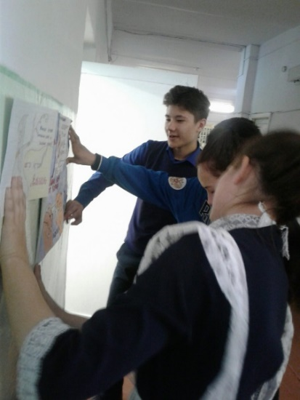 Урок финансовой грамотности в 9 классе

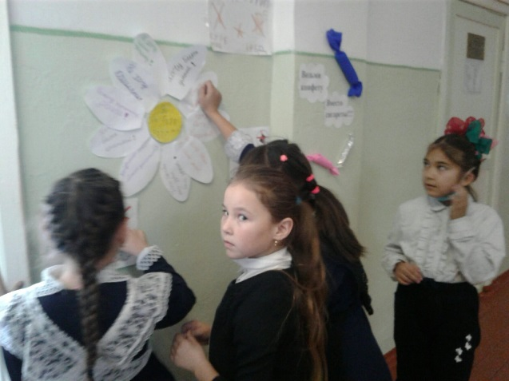 Внеурочная деятельность по финансовой грамотности

Для построения успешной траектории развития школьников МБОУ «Булыкская СОШ» обучает функциональной грамотности.
Зачем нужна функциональная грамотность? Казалось бы, что эта компетенция появилась за мировым мониторингом PIZA, на самом деле все объясняется происходящими в мире глобальными изменениями. И чтобы жить в этой реальности нашим школьникам потребуются новые навыки, знания и умения.
С этой целью по «Плану мероприятий по функциональной грамотности» (Приложение) в ноябре 2021 года запланирован Школьный фестиваль «Функциональная грамотность – школа будущего».
Организаторы Фестиваля – администрация МБОУ «Булыкская СОШ».
Фестиваль пройдет по ключевым компетенциям и базовым умениям школьников.
Школьный этап включает в себя следующие компоненты ФГ:
- «Читаем все»
- «Решаем все»
- «Мой родной Джидинский район»
С 1-го по 10 классы скомпонованы кейсы с выбором заданий, выводящие участника Фестиваля на уровень развития логичности и креативности. В каждом кейсе предусмотрены примеры практико-ориентированного задания, которые учат рассуждать и мыслить нестандартно.
Фестиваль охватит 209 учащихся.
По итогам Фестиваля будут выявлены абсолютные победители и призеры.
Мероприятие содействует целенаправленному и системному формированию функциональной грамотности.

Профориентационная работа в школе – это система учебно-воспитательной работы, направленной на усвоение учащимися необходимого объема знаний о социально-экономических и психофизических характеристиках профессий, система мероприятий, обеспечивающих научно- обоснованный выбор профессии.
Существенное отличие современного понимания профориентационной работы заключается в ее нацеленности не на выбор конкретной профессии каждым учеником, а на формирование неких универсальных качеств у учащихся, позволяющих осуществлять осознанный, самостоятельный профессиональный выбор, быть ответственным за свой выбор.
Важно помнить, что профориентационная работа в школе приносит пользу тогда только, когда привлечен весь педагогический коллектив. В нашей школе профориентационная работа проводится под руководством заместителя директора по учебно-воспитательной работе, заместителя директора по воспитательной работе, классными руководителями, школьным психологом, библиотекарем, учителями –предметниками.
Основными направлениями профориентационной работы в школе являются:
- профессиональная информация,
- профессиональное воспитание,
- профессиональная консультация.
Цель профориентационной работы - организация психолого-педагогического сопровождения процесса обучения , предоставление возможности выбора обучающимся индивидуального образовательного маршрута, оказание помощи учащимся в профессиональном самоопределении.
Что конкретно делается в школе по профориентации учащихся?
- формирование положительного отношения к труду;
- профильное и углубленное изучение предметов;
- осуществление профессионального информирования школьников (о профессиях, о рынке труда, об учреждениях, где можно получить специальность, виртуальные экскурсии в ВУЗ, СУЗы);
- изучение профессиональных планов школьников выпускных классов;
- выявление структуры интересов и склонностей учащихся;
- проведение профконсультаций школьников;
- осуществление психофизиологических диагностик способностей;
- выявление отклонений в состоянии здоровья учащихся и определение профпригодности по медицинским показателям;
- проведение работы с родителями о выборе профессий их детьми;
- проведение экскурсий на предприятия, в организации;
- участие в профориентационных цифровых платформах «Билет в будущее».
С октября 2021года стартовал очередной этап проекта «Билет в будущее» под названием «Твой путь, твоя мечта, Твоя профессия», в котором наши школьники 6-10 классов, а также их родители, принимают активное участие. «Билет в будущее» входит в паспорт федерального проекта «Успех каждого ребенка», утвержденного протоколом заседания проектного комитета по национальному проекту «Образование» от 7.12. 2018 года № 3.
Цель этого проекта — сформировать у учащихся средней и старшей школы навыки по осознанному выбору будущей профессии. Проект включает профориентационное тестирование на цифровой платформе и различные офлайн-мероприятия. Участие в данном проекте в нашей школе осуществляется с 2019 года.
Также в сентябре-октябре 2021 года, в соответствии с письмом МОИН РБ №02-11/3832 от 05.10.2021г., школьники 9-10 классов, приняли участие в открытых онлайн-уроках ПроеКТОрия на сайте «Шоу профессий». Ими были просмотрены:
- спецвыпуск «Кулинарное дело» (22.09.2021г.);
- спецвыпуск «Ландшафтный дизайнер» (30.09.2021г.);
- спецвыпуск «Специалист по аддитивным технологиям» (06.10.2021г.);
- «Оператор беспилотных летательных систем» (13.10.2021г.);
- «Лабораторный химический анализ» (20.10.2021г).
Также в школе накоплен большой опыт проведения классных часов, начиная с обучающихся начальных классов, мероприятий на тему «Мир профессий», где дети познают разные современные профессии.

Заместитель директора по УВР Балданова Д.В.

